**Руководство пользователя**

Управление сайтом

Wiki-Games

УЛГТУ

2023

1. **Аннотация**

Руководство описывает порядок создания сайта управления структурой и размещение публикации на сайте Wiki-Games. Управление сайтом осуществляется с использованием системы управления контентом. Описывается система контроля содержания публикуемых материалов (моделирование), а также распределение прав пользователей на работу с сайтом. Документ предназначен для администратора сайта и для пользователей, которым предоставлены права по редактированию сайта.

1. **Оглавление**

**1. Аннотация**

**2. Оглавление**

**3. Термины и определения**

**4. Введение**

**5. Требования**

**5.1 Требования к компьютеру пользователя**

**5.2 Требования к квалификации пользователя**

**6.Операции по работе с сайтом**

**6.1 Авторизация**

**6.2 Начало работы**

**6.3 Система управления сайтом**

**6.3.1 Управление разделами сайта**

**3. Термины и определения**

|  |  |
| --- | --- |
| Авторизация | Ввод логина и пароля в форме авторизации |
| Административная  часть сайта | Интерфейс, разработанный для управления  сайтом. Консоль открывается в отдельной  вкладке после авторизации на сайте |
| Дерево разделов | Иерархическая структура, упрощающая  организацию и отображение публикаций на  сайте. В Консоли управления дерево разделов  отображается в левой части экрана. |
| Панель  инструментов | Панель с кнопками действий управления  интерфейсом. Традиционно, находится в верхней  части рабочего окна. |
| Редактор  публикаций | Система редактирования контента сайта.  Позволяет создавать, редактировать любые типы  размещаемой информации: разделы, страницы,  новости, галереи изображений. Также позволяет  загружать на сайт файлы и задавать права  доступа к разделам для пользователей. |

**4. Введение**

Руководство описывает порядок:

• Создания сайта.

• Управления сайтом:

Управление разделами (создание, удаление, редактирование);

Размещение публикаций (создание, удаление, редактирование,

контроль содержания, создание ссылок на публикации).

Документ предназначен для пользователей, которым предоставлены права

по редактированию сайта.

Для уверенного пользования редактором публикаций рекомендуется

изучить язык разметки интернет-документов HTML. Подробный справочник по

языку HTML доступен на сайте [http://htmlbook.ru](http://htmlbook.ru/).

**5. Требования**

**5.1. Требования к компьютеру пользователя**

· процессор с тактовой частотой 500 МГц или выше;

· оперативная памяти 512 Мб или более;

· объем свободного пространства на жѐстком диске не менее 40 Мб;

· Интернет-браузер Mozilla Firefox или Google Chrome последней версии;

· постоянное соединение с Интернет на скоростью не менее 256 кбит/с.

**5.2. Требования к квалификации пользователя**

· Навыки работы на персональном компьютере в сети Интернет;

· Базовые знания языка разметки HTML;

· Опыт работы с графическими файлами.

**6. Операции по работе с сайтом**

**6.1. Авторизация**

Авторизация – представление пользователя системе управления сайтом.

После ввода логина и пароля система проверяет, есть ли такой пользователь в

списке редакторов сайта, и если да, то назначает ему роль и права по работе с

разделами сайта.

Порядок авторизации:

a. Зайти на сайт org**.wiki-games.ru (где ** - код образовательной

организации) (рис.1);

b. Нажать кнопку «Авторизоваться» (рис.1);

c. Ввести логин – никнейм пользователя SCH**. (где ** - код

образовательной организации) (цифра 1, рис.2);

1. Пароль – ввести пароль пользователя (цифра 2, рис.2);
2. Нажать кнопку «Войти » (цифра 3, рис 2)

Рисунок 1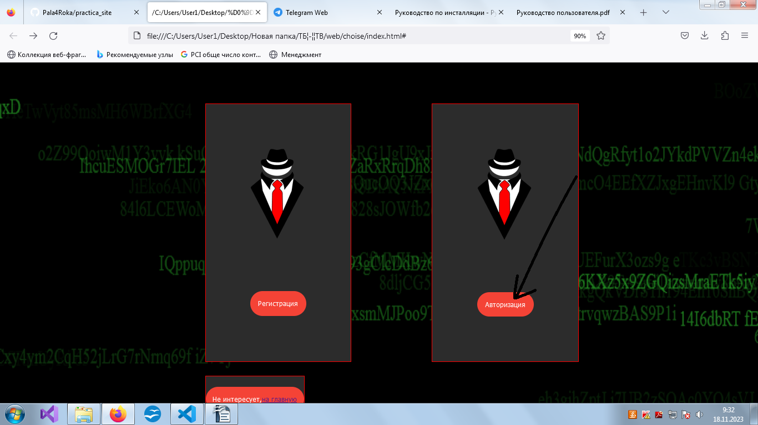

Рисунок 2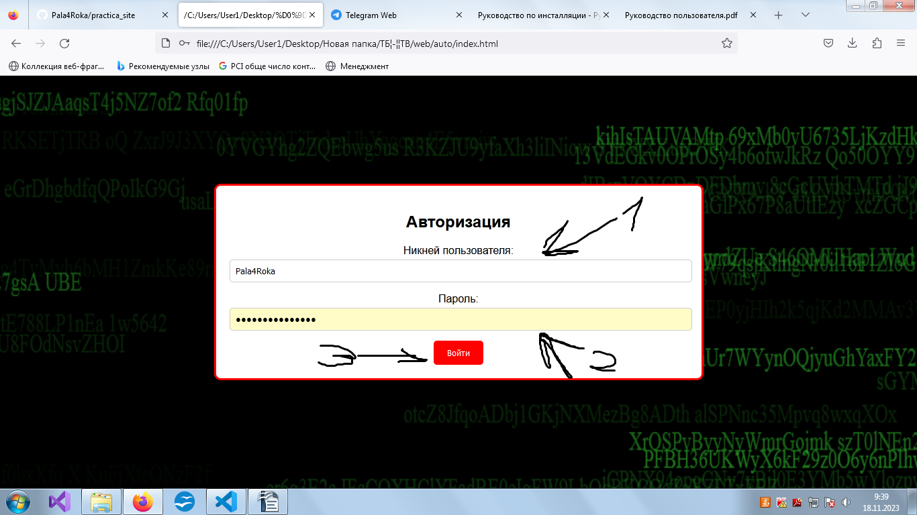

Если логин и пароль пользователя были введены правильно, то пользователя перебросит на главную страницу сайта и в правом углу навигационной панели будет отображаться аватарка пользователя (указывает стрелка на рисунке 3).

Рисунок 3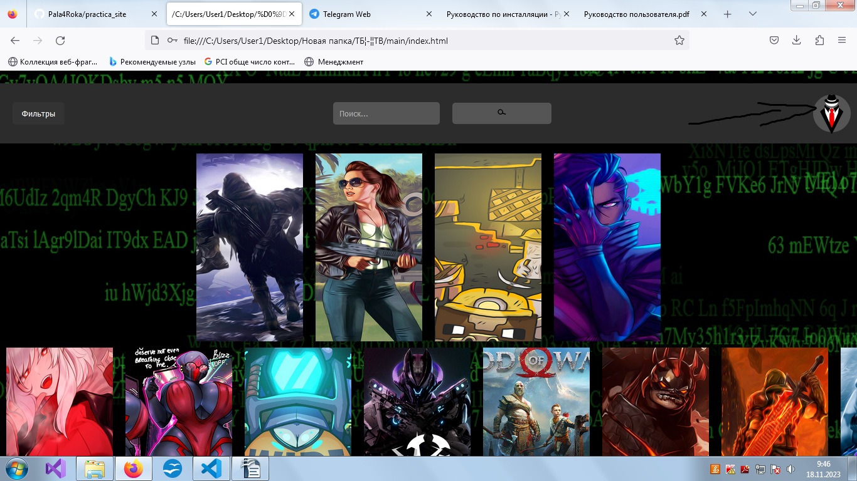

**6.2. Начало работы**

После авторизации на сайте, пользователи переносятся на главную страницу. Где пользователя встретят 4 лидирующие игры на момент посещения страницы. Данные для проверки будут взиматься с источника-https://senet.cloud/ru/blog/top-10-populyarnyh-videoigr-2023-goda.

**6.3 Система управления сайтом**

Ниже лидирующих игр, будет располагаться строчка, на которой будут подобраны игры для жанра или жанров которые выбрал пользователь при регистрации, для прокрутки этой строчки и просмотра и охвата большего количества игр предусмотрена округлая фигура, которая и позволит пользователю прокручивать строчку. Вверху же над играми располагается несколько функциональных кнопок:

1) Фильтры- клавиша позволит пользователю при поиске выбрать необходимы жанр, год, разработчика или же узнать есть ли в игре кооператив.(Рисунок 4)

А для более удобного поиска каждая из клавиш имеет свою собственную подсветку.(Рисунок 5.)

2)Поиск- Клавиша со строчкой которая позволит пользователю найти игру по названию, или перейти в полный список игр.

3) Профиль –Клавиша которая переносит пользователя в профиль где он может настраивать свои параметры под его вкус.

**6.4 Управление разделами сайта**

Поисковая функция работает только когда пользователю необходимо что-то от нее, если же его необходимо посмотреть полный каталог игр, то ему будет достаточно нажать по кнопке поиск и ему откроется данный раздел.(Рисунок 6)

Для того чтобы пользователь смог узнать наименование игры ему будет достаточно навестись на нее и он уведет название(Рисунок 7). Для перехода на страницу с информацией об игре пользователю достаточно нажать левой клавише мыши по выбранной карточке игры и ему откроется информация об игре.(Рисунок 8).

При нажатии на кнопку профиля откроется профиль пользователя, в котором он сможет поменять аватарку, свои данные (Рисунок 9). При нажатии на кнопку на которой изображен логотип сайта и название пользователя вернёт на главную страницу( Рисунок 10)

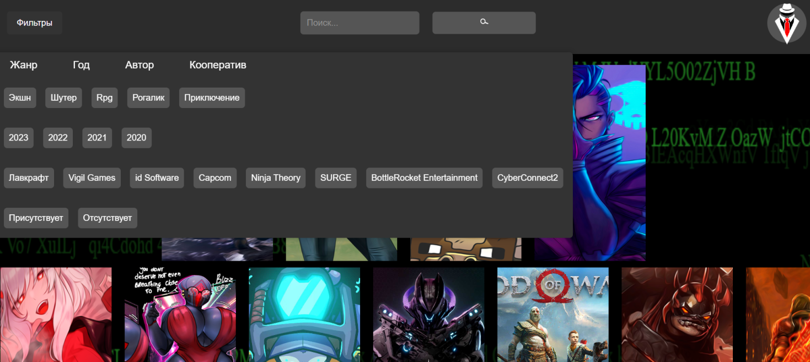

Рисунок 4.

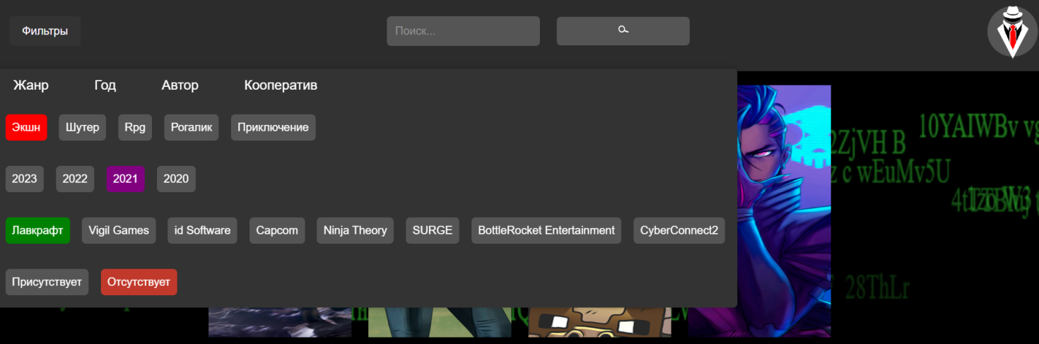

Рисунок 5.

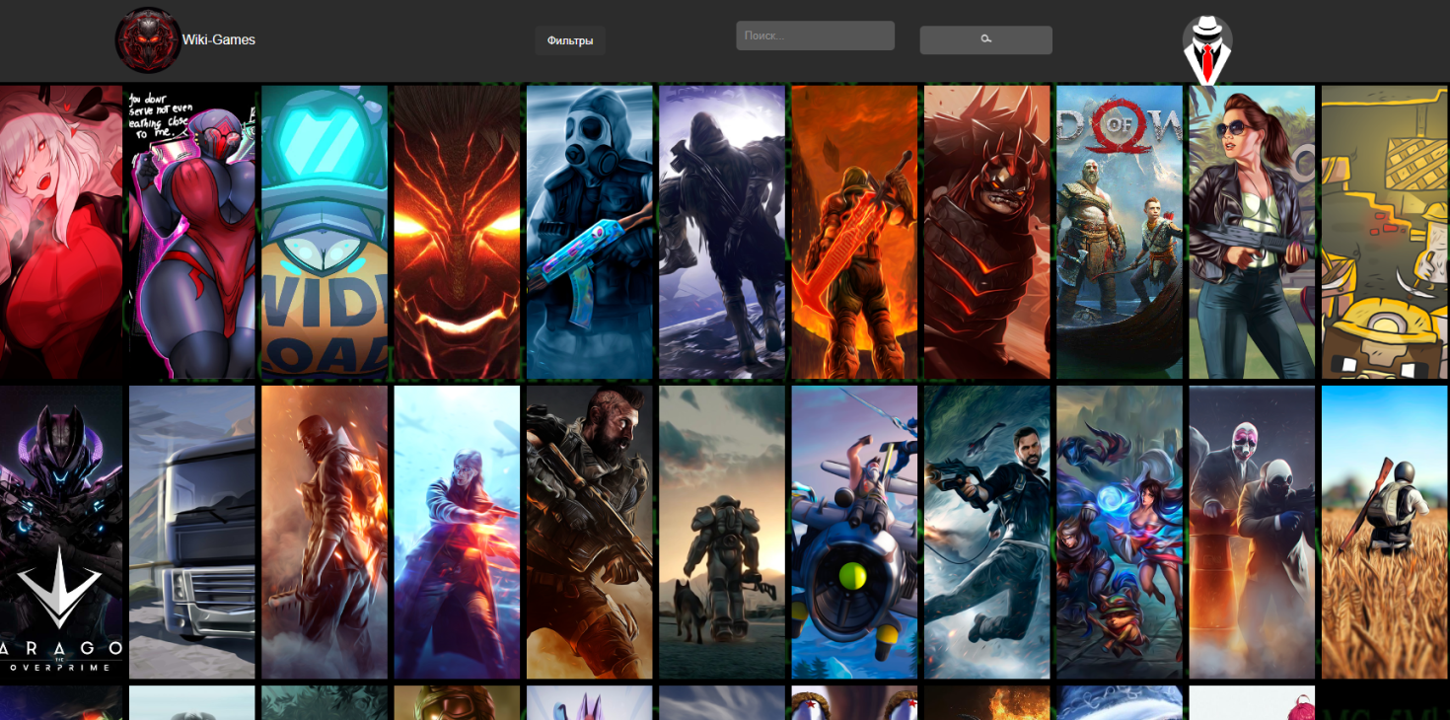Рисунок 6.

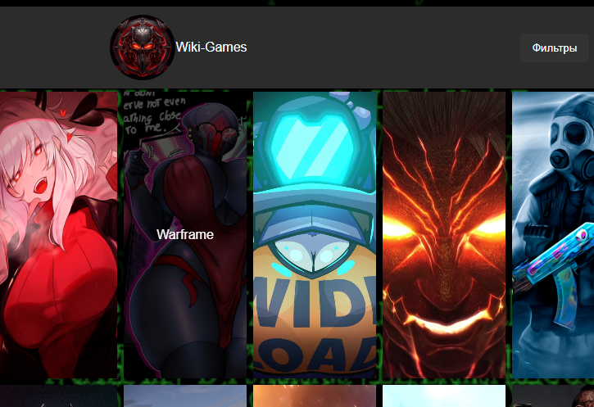 Рисунок 7

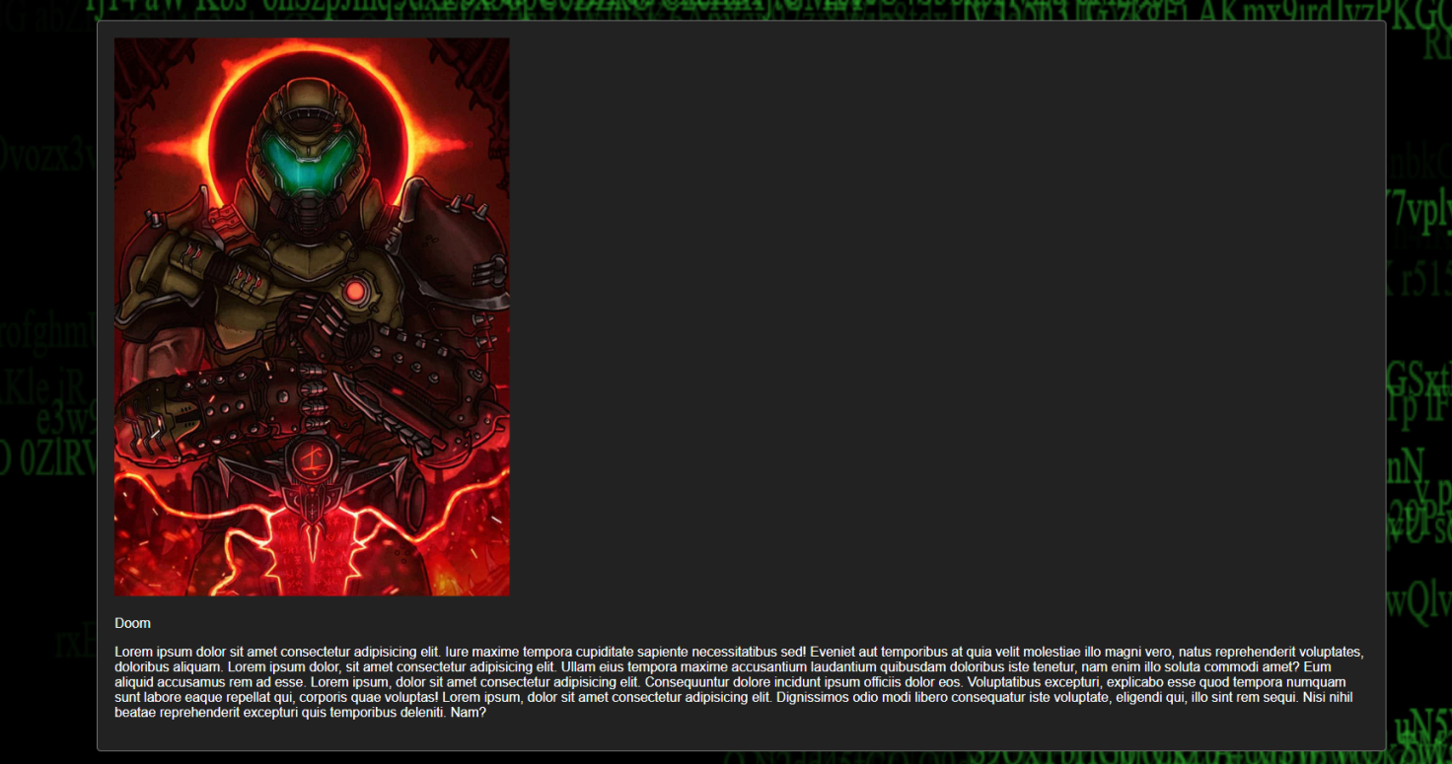

Рисунок 8

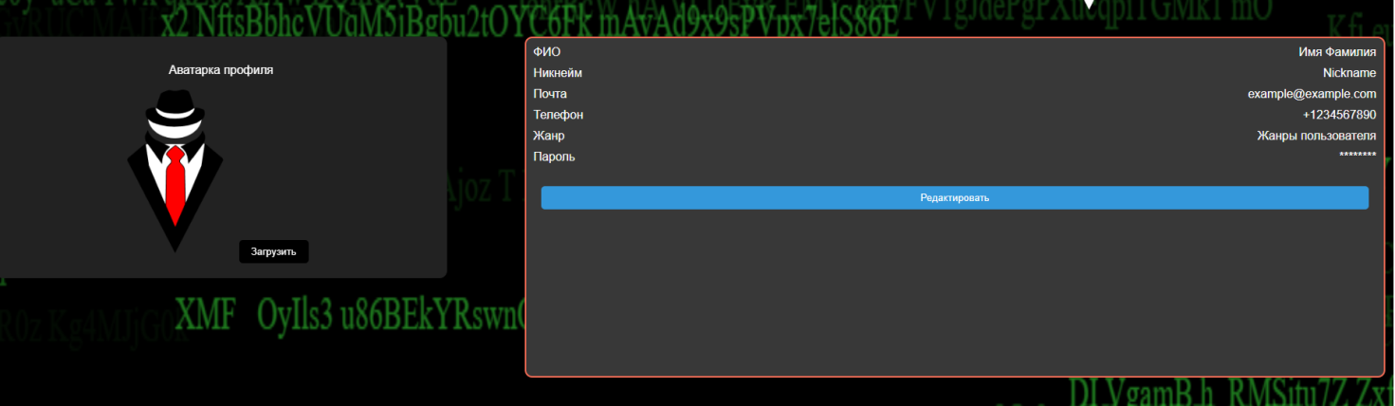

Рисунок 9

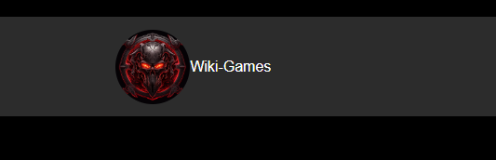

Рисунок 10